**Razvoj informacijskih sustava**

već pojavljena pitanja na završnima/rokovima za drugi ciklus predavanja

velika vjerojatnost pojavljivanja na završnom 2013/2014

**Ljetni rok 2012/2013**

1. Navesti i opisati stupnjeve (stadije, faze) testiranja i vrste testiranja za svaki od stupnjeva.

**Ljetni rok 2011/2012**

1. Navesti koristi i probleme uvođenja ERP sustava.
2. U tablici označiti koja uloga se pojavljuje u kojoj od ekipa. Napomena: Pojedina uloga može se pojaviti u više ekipa.

|  |  |  |  |
| --- | --- | --- | --- |
| **Uloga - Model ekipe** | **Ekipa s glavnim programerom** | **XP ekipa** | **4GL ekipa** |
| administrator baze podataka |  |  |  |
| analitičar |  |  |  |
| korisnik |  |  |  |
| pisac dokumentacije |  |  |  |
| potporno osoblje |  |  |  |
| pretilac |  |  |  |
| programer |  |  |  |
| projektant |  |  |  |
| razvojni inženjer |  |  |  |
| savjetnik |  |  |  |
| sistem inženjer |  |  |  |
| tester |  |  |  |
| trener |  |  |  |
| upravitelj |  |  |  |
| voditelj |  |  |  |

3. Firma X, iako bez prethodnog iskustva, naglo je osvojila tržiste svojim inovativnim proizvodima i uslugama te brzo treba pouzdanu i proširivu informatičku potporu svog poslovanja za koju je angažirala firmu W. Firma W treba odabrati metodu razvoja informacijskog sustava i započeti s radom iako od firme X nije dobila nikakvu početnu dokumentaciju.

Koju vrstu metodologije odabrati i zašto? Predložiti neku od metoda i obrazložite prednosti i nedostatke odabrane metode.

**Završni 2011/2012**

1. Uvođenje sustava u primjenu podrazumijeva promjenu u sustavu.

a) opisati načine (stilove) konverzije

b) opisati lokacije konverzije

c) opisati modularnost konverzije

d) opisati i usporediti strategije uvođenja u primjenu (rizik, trošak, trajanje)

2. Firma X bavi se pružanjem usluga poslovnog i informatičkog konzaltinga te ima sjedišta diljem svijeta. Firma želi izgraditi novi sustav za upravljanje znanjem kako bi pratila stručnost pojedinih konzultanata diljem svijeta, i to na temelju njihovog obrazovanja i različitih projekata na kojim su radili. Firma ima uspostavljenu međunarodnu mrežu, ali sjedišta u svakoj zemlji mogu koristiti drugačiji hardver i softver. Pod pretpostavkom da je ovo potpuno nova ideja te da prethodno nije nigdje bila realizirana, koju metodologiju izabrati za izradu ovakvog sustava unutar jedne godine?

Odabir metodologije argumentirati s obzirom na tri glavne karakteristike projekta, te skicirati grubi plan projekta (glavne faze i njihovo trajanje).

3. Firma X, specijalizirana za rješenja za financijsko poslovanje, koristi nekoliko različitih gotovih sustava kako bi mogla udovoljiti zahtjevima svakog pojedinog klijenta. Nakon više godina, firma je ipak odlučila osnovati vlastiti informatički odjel. Ideja je da se što prije uspostavi jedinstveni sustav koji će se moći jednostavno i učinkovito prilagođavati različitim zahtjevima svakog pojedinog klijenta. Očekuje se formiranje ekipa koja će intenzivno surađivati s nekoliko različitih korisnika kako bi što prije ustanovili kako doći do jedinstvenog rješenja. Također takva suradnja nastavit će se i tijekom same realizacije sustava kada će korisnici aktivno sudjelovati i u specificiranju zahtjeva. Jedan od zaposlenika koji je radiop na prijašnjim rješenjima te koji posjeduje najviše znanja iz područja financijskog poslovanja do kraja razvoja sustava biti će dio ekipe. Također od novog odjela očekuje se da preuzme važne i hitne zahtjeve koji se odnose na doradu postojećih sustava dok svi korisnici ne pređu na jedinstveni informacijski sustav.

S obzirom na dva problema odabrati najprikladnije tipove ekipa? Detaljno obrazložiti odgovor. Neki od članova ekipa su već navedeni u zadatku. Navesti preostale članove za najprikladnije tipove ekipa te opisati njihove uloge.

4. Poljoprivredno gospodarstvo “Baja Patak” navi se uzgojem domaćih životinja (konja, krava, svinja, koza, ovaca, gusaka, pataka, kokoši i drugih). Osim osnovne evidencije o trenutnoj količini pojedine vrste, još se evidentira:

* + - potrošnja stočne hrane za pojedinu skupinu životinja - bilježi se na mjesečnoj bazi koliko je pojedine stočne hrane potrošeno, od koga je kupljena i po kojoj cijeni.
    - za skupinu životinja koja nesu jaja, svaki dan se bilježi broj snesenih jaja
    - za skupinu životinja koje daju mlijeko, svaki dan se bilježi količina pomuženog mlijeka
    - količina dobivenog mesa, razrađena po vrsti mesa i određena brojem, vrstom i ukupnom kilažom životinja od kojih je meso nastalo
    - prihodi nastali prodajom mlijeka, jaja ili mesa - veže se uz pojedinu skupinu životinja

Inicijalni model klasa prikazan je na donjoj slici. Navesti tehnike refaktoriranja koje bi se mogle upotrijebiti za poboljšanje postojećeg rješenja. Napomena: nije potrebno pisati konačni programski kod. već samo opisati što se (i zašto) događa u pojedinom koraku refaktoriranja. 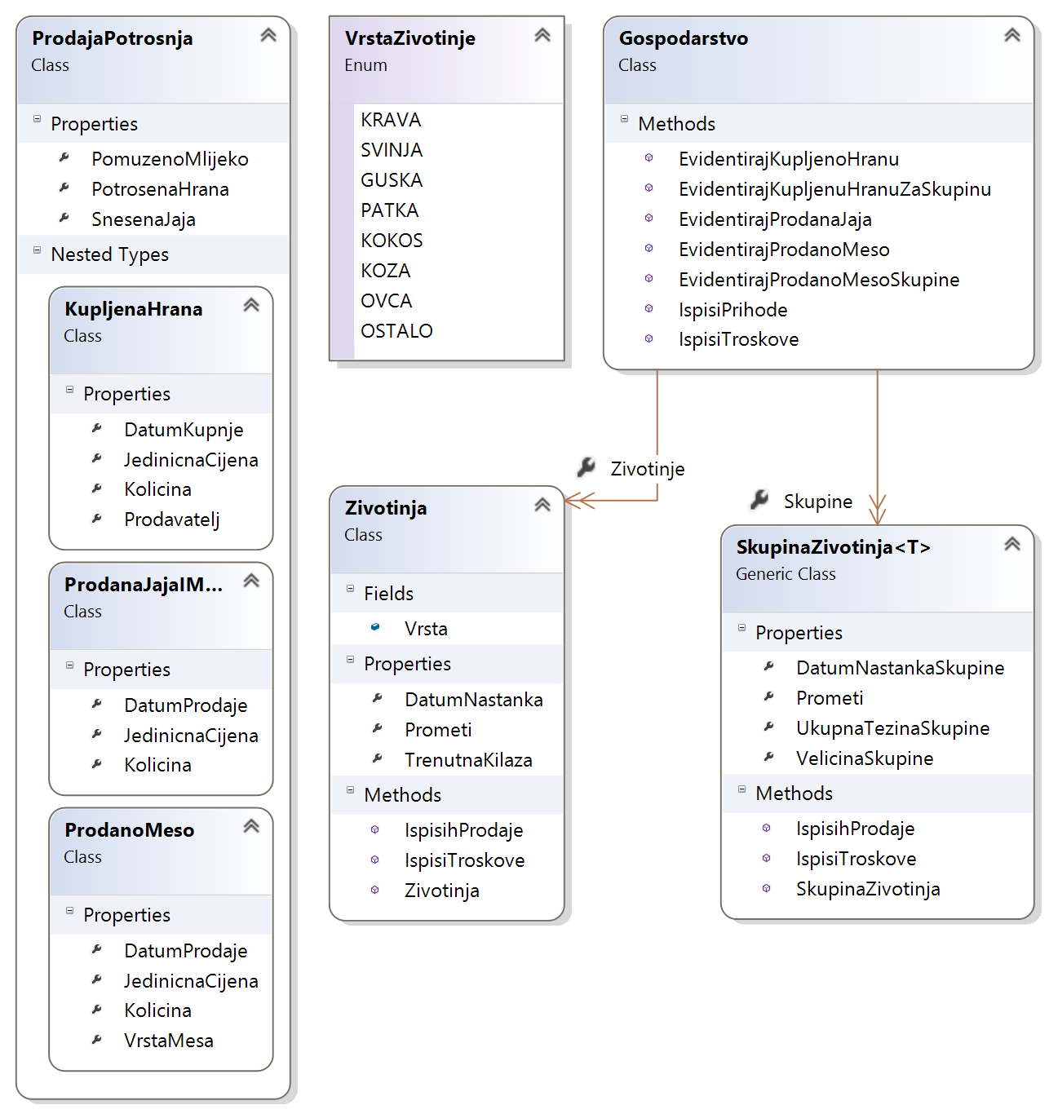

public class Zivotinja

{

public readonly VrstaZivotinje Vrsta;

public Zivotinja(VrstaZivotinje vrsta)

{

Vrsta = vrsta;

}

public DateTime DatumNastanka { get; set; }

public decimal TrenutnaKilaza { get; set; }

public List<ProdajaPotrosnja> Prometi { get; set; }

public void IspisihProdaje() {}

public void IspisiTroskove() {}

}

public class SkupinaZivotinja<T> where T:Zivotinja

{

public SkupinaZivotinja(Zivotinja z, int kolicina) {}

public int VelicinaSkupine { get; set; }

public decimal UkupnaTezinaSkupine { get; set; }

public DateTime DatumNastankaSkupine { get; set; }

public List<ProdajaPotrosnja> Prometi { get; set; }

public void IspisihProdaje() {}

public void IspisiTroskove() {}

}

public class ProdajaPotrosnja

{

public class KupljenaHrana

{

public int Kolicina { get; set; }

public decimal JedinicnaCijena { get; set; }

public DateTime DatumKupnje { get; set; }

public string Prodavatelj { get; set; }

}

public class ProdanoMeso

{

public int VrstaMesa { get; set; }

public decimal Kolicina { get; set; }

public decimal JedinicnaCijena { get; set; }

public DateTime DatumProdaje { get; set; }

}

public class ProdanaJajaIMlijeko

{

public decimal Kolicina { get; set; }

public decimal JedinicnaCijena { get; set; }

public DateTime DatumProdaje { get; set; }

}

public List<KupljenaHrana> PotrosenaHrana { get; set; }

public Dictionary<DateTime, int> PomuzenoMlijeko { get; set; }

public Dictionary<DateTime, int> SnesenaJaja { get; set; }

}

**Završni 2009/2010**

* 1. Nadopuniti sliku s nazivima faza i glavnih disciplina u životnom ciklusu RUP projekta.

Ukratko opisati svaku od faza i glavnih disciplina.

Slika je ova s predavanja samo bez slova i riječi

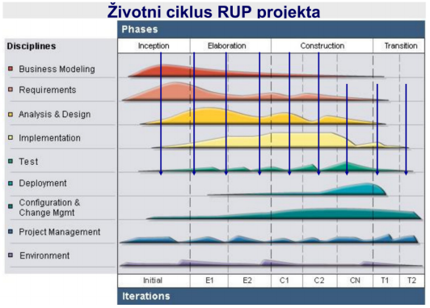

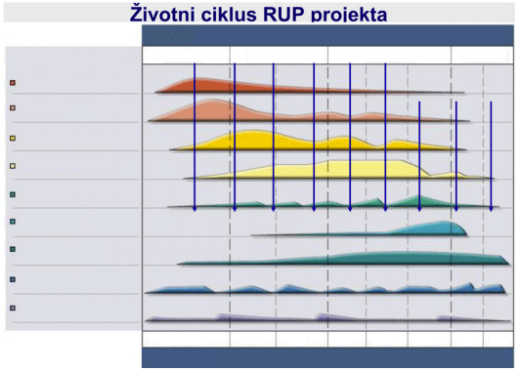

1. Navesti opisati stupnjeve (stadije, faze) testiranja i vrste testiranja za svaki od stupnjeva.
2. a) Navesti 4 modela ekipe i u tablici označiti koja uloga se pojavljuje u kojoj od ekipa.

b) Navesti po 3 ključne karakteristike dobrog voditelja i dobre ekipe